Resolución del Pleno del Instituto de Transparencia, Acceso a la Información Pública y Protección de Datos Personales del Estado de México y Municipios, con domicilio en Metepec, Estado de México, de fecha diecisiete de mayo de dos mil veintitrés.
VISTOS los expedientes relativos a los recursos de revisión 13034/INFOEM/IP/RR/2022, 13035/INFOEM/IP/RR/2022 y 13036/INFOEM/IP/RR/2022, acumulados, interpuestos por un particular que no proporcionó nombre o seudónimo, en lo sucesivo la parte RECURRENTE, en contra de la respuesta sus solicitudes de información por parte de la Secretaría Desarrollo Social, en lo sucesivo el SUJETO OBLIGADO; se procede a dictar la presente resolución, con base en lo siguiente.
I. A N T E C E D E N T E S:
1. Solicitudes de acceso a la información. Con fecha veintidós de junio de dos mil veintidós, la persona solicitante presentó, través del Sistema de Acceso a la Información Mexiquense, en lo subsecuente el SAIMEX, ante el SUJETO OBLIGADO, las solicitudes de acceso a la información pública, mediante las cuales requirió la información siguiente:
Número de solicitud | Información requerida
00098/SEDESEM/IP/2022 13034/INFOEM/IP/RR/2022 | Solicito el Plan de Trabajo del Sistema de Gestión de Protección de Datos Personales de esta Dependencia, correspondiente al ejercicio 2019 a 2022, así como los documentos y/o oficios generados y recibidos por la Unidad de Transparencia conforme al siguiente orden: Designación de los Administradores de Bases de Datos, Actualización de Avisos de Privacidad, Supervisión a las bases de datos documentales o electrónicas para establecer medidas de seguridad, Establecer bitácora de violaciones a la seguridad de las bases de datos documentales o electrónicas, Establecer el Plan de contingencia con las Unidades Administrativas y Actualización de bases de datos, el inventario de las bases de datos, documentos de Gestión de seguridad y documentos de seguridad de la dependencia
00097/SEDESEM/IP/2022 13035/INFOEM/IP/RR/2022 | Solicito el Plan de Trabajo del Sistema de Gestión de Protección de Datos Personales de esta Dependencia, correspondiente al ejercicio 2019 a 2022, así como los documentos y/o oficios generados y recibidos por la Unidad de Transparencia conforme al siguiente orden: Designación de los Administradores de Bases de Datos, Actualización de Avisos de Privacidad, Supervisión a las bases de datos documentales o electrónicas para establecer medidas de seguridad, Establecer bitácora de violaciones a la seguridad de las bases de datos documentales o electrónicas, Establecer el Plan de contingencia con las Unidades Administrativas y Actualización de bases de datos, el inventario de las bases de datos, documentos de Gestión de seguridad y documentos de seguridad de la dependencia.
00096/SEDESEM/IP/2022 13036/INFOEM/IP/RR/2022 | Solicito el Plan de Trabajo del Sistema de Gestión de Protección de Datos Personales de esta Dependencia, correspondiente al ejercicio 2019 a 2022, así como los documentos y/o oficios generados y recibidos por la Unidad de Transparencia conforme al siguiente orden: Designación de los Administradores de Bases de Datos, Actualización de Avisos de Privacidad, Supervisión a las bases de datos documentales o electrónicas para establecer medidas de seguridad, Establecer bitácora de violaciones a la seguridad de las bases de datos documentales o electrónicas, Establecer el Plan de contingencia con las Unidades Administrativas y Actualización de bases de datos, el inventario de las bases de datos, documentos de Gestión de seguridad y documentos de seguridad de la dependencia.
Modalidad elegida para la entrega de la información: a través del SAIMEX en todos los casos.
2. Respuestas. Con fechas trece de julio de dos mil veintidós, el Sujeto Obligado envió su respuesta a las solicitudes de acceso a la información a través de SAIMEX, sustancialmente en los términos siguientes:
Número de solicitud | Información entregada
00098/SEDESEM/IP/2022 13034/INFOEM/IP/RR/2022 | Se anexa oficio de respuesta número SEDESEM/UT/097/2022, de fecha 13 de julio de 2022; asimismo se adjunta el Acuerdo emitido por el Comité de Transparencia, donde se clasifican como confidencial en su totalidad los documentos denominados: “Plan de Trabajo del Sistema de Gestión de Protección de Datos Personales” de los ejercicios 2019, 2020, 2021 y 2022,“ y “Gestión de Seguridad” y “Documento de Seguridad” de la Secretaría de Desarrollo Social, con corte al 30 de junio de 2022, igualmente se le proporciona los oficios de los administradores, los avisos de privacidad integral e simplificado, formato de bitácoras de la base de datos documentales y electrónica.
00097/SEDESEM/IP/2022 13035/INFOEM/IP/RR/2022 | Se anexa oficio de respuesta número SEDESEM/UT/098/2022, de fecha 13 de julio de 2022; asimismo se adjunta el Acuerdo emitido por el Comité de Transparencia, donde se clasifican como confidencial en su totalidad los documentos denominados: “Plan de Trabajo del Sistema de Gestión de Protección de Datos Personales” de los ejercicios 2019, 2020, 2021 y 2022,“ y “Gestión de Seguridad” y “Documento de Seguridad” de la Secretaría de Desarrollo Social, con corte al 30 de junio de 2022, igualmente se le proporciona los oficios de los administradores, los avisos de privacidad integral e simplificado, formato de bitácoras de la base de datos documentales y electrónica.
00096/SEDESEM/IP/2022 13036/INFOEM/IP/RR/2022 | Se anexa oficio de respuesta número SEDESEM/UT/096/2022, de fecha 13 de julio de 2022; asimismo se adjunta el Acuerdo emitido por el Comité de Transparencia, donde se clasifican como confidencial en su totalidad los documentos denominados: “Plan de Trabajo del Sistema de Gestión de Protección de Datos Personales” de los ejercicios 2019, 2020, 2021 y 2022,“ y “Gestión de Seguridad” y “Documento de Seguridad” de la Secretaría de Desarrollo Social, con corte al 30 de junio de 2022, igualmente se le proporciona los oficios de los administradores, los avisos de privacidad integral e simplificado, formato de bitácoras de la base de datos documentales y electrónica.
El Sujeto Obligado anexó a sus respuestas los siguientes archivos:
Solicitud 00097/SEDESEM/IP/2022:
“ANEXO 1 - OFICIOS ADMINISTRADORES - 2022.pdf”, el cual contiene 10 oficios por medio del cual la Secretaría de Desarrollo Social, designó al Director de Administración de Personal de la Coordinación de Administración y Finanzas, Directora General de Programas Sociales Estratégicos, Subdirectora de Recursos Materiales de la de la Coordinación de Administración y Finanzas y Director General de Bienestar Social y Fortalecimiento Familiar, para administrar la base de datos personales de los “expedientes de los servidores públicos de la Secretaría de Desarrollo Social”, “programa de desarrollo social familias fuertes salario rosa”, “sistema de registro a proveedores SIREPRO”, “programa de desarrollo social por una infancia en grande”, “programa de desarrollo social familias fuertes canasta EDOMEX”, “programa de desarrollo social seguridad alimentaria del Estado de México”, “programa de desarrollo social por mi comunidad”, “programa de desarrollo social salud visual en el Estado de México”, programa de desarrollo social de la mano con papá”, “programa de desarrollo social familias fuertes apoyo a personas adultas mayores”, respectivamente.
“RESOLUTIVO.pdf”; el cual contiene el acuerdo del Comité de Transparencia de la Secretaría de Desarrollo Social, número CTSDS-EXT-019-2022, por medio del cual se aprueba la propuesta de clasificación en su totalidad en los documentos denominados “Plan de Trabajo del Sistema de Gestión de Protección de Datos Personales” de los ejercicios 2019, 2020, 2021 y 2022, “Gestión de Seguridad” y “Seguridad”, con corte al 30 de junio del 2022 de la Secretaría de Desarrollo Social, para dar respuesta a las solicitudes 00098/SEDESEM/IP/2022 y 00097/SEDESEM/IP/2022 y 00096/SEDESEM/IP/2022.
“ANEXO 3 - BITACORA DE INCIDENCIAS DOCUMENTALES.pdf”, el cual contiene el formato de la bitácora de incidencias de la Base de datos personales documentales del ejercicio 2022, respecto de los “expedientes de los servidores públicos de la Secretaría de Desarrollo Social”, “programa de desarrollo social familias fuertes salario rosa” y “programa de desarrollo social familias fuertes apoyo a personas adultas mayores”
“ANEXO 2 - AVISOS DE PRIVACIDAD INTEGRAL.pdf”, el cual contiene los avisos de privacidad integral para el resguardo de los expedientes del personal de la Secretaría de Desarrollo Social, del sistema de registro a proveedores SIREPRO de la Secretaría de Desarrollo Social, del programa de desarrollo social familias fuertes canasta EDOMEX, del programa de desarrollo social familias fuertes apoyo a personas adultas mayores, del programa de desarrollo social familias fuertes salario rosa; constante de 83 fojas.
“097 - C. Ciudadano - Unidad de Transparencia - 097.pdf”, el cual contiene la respuesta de la unidad de transparencia del SUJETO OBLIGADO, por medio del cual informó al solicitante lo siguiente:
Respecto del requerimiento de la Designación de los Administradores de Bases de Datos, adjuntó copia simple de los oficios de designación por parte del responsable del SUJETO OBLIGADO, como a continuación se describe:
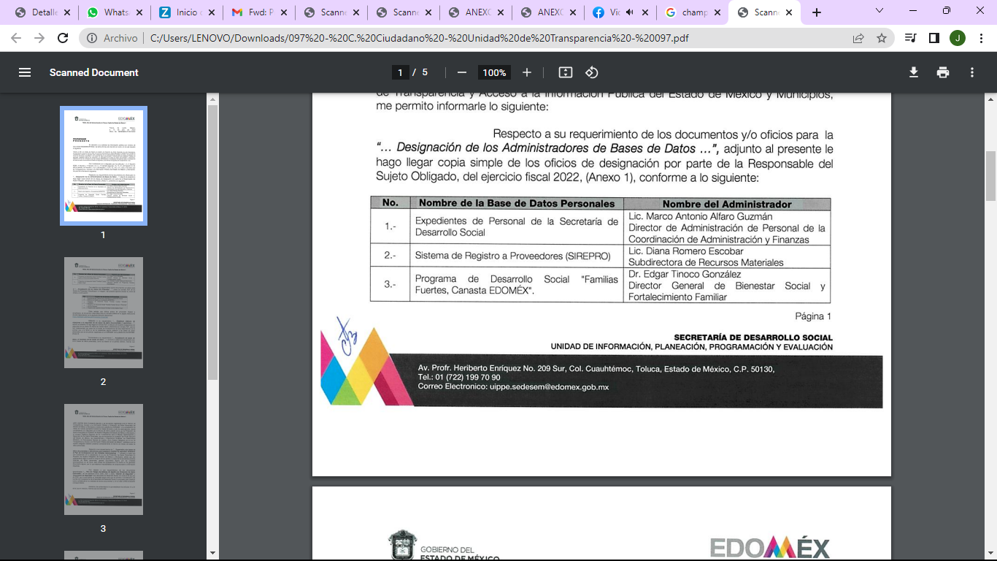
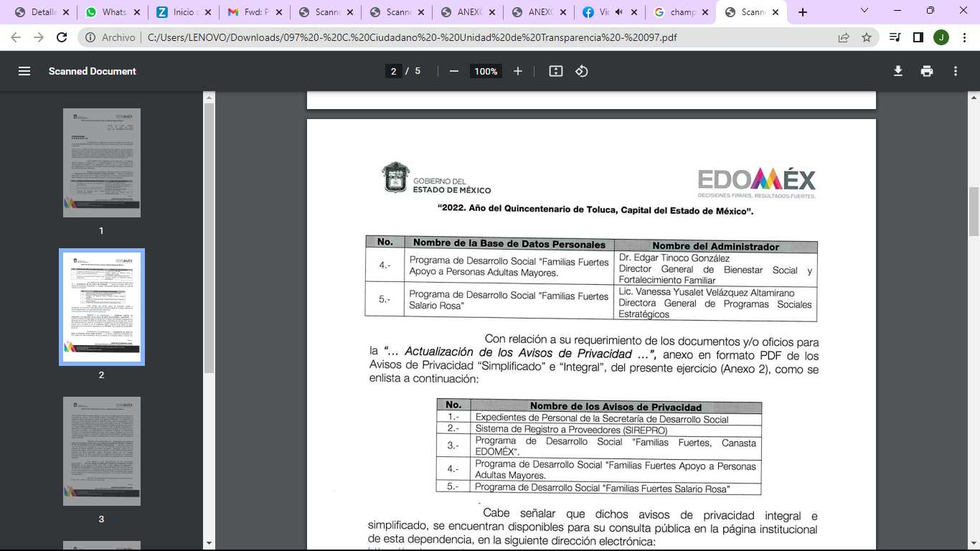
En cuanto al requerimiento de Actualización de Avisos de Privacidad, anexó en formato pdf los avisos de privacidad simplificado e integral, como se enlista a continuación:
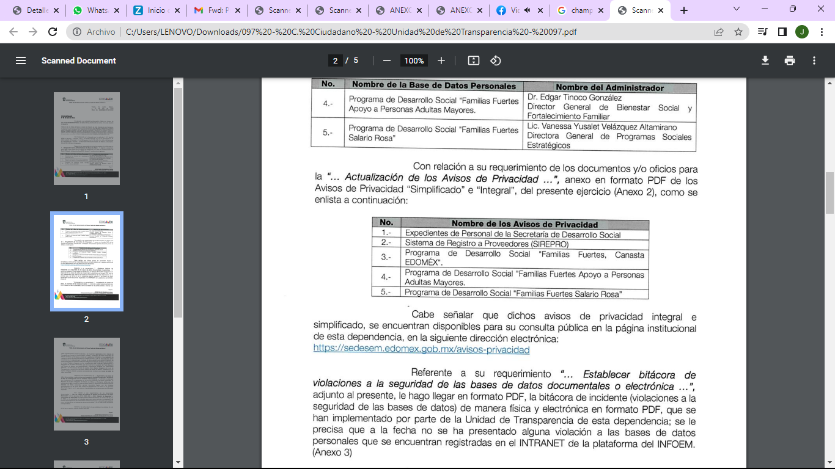
También, señaló que dichos avisos de privacidad simplificado e integral, se encuentran disponibles para su consulta pública en la página institucional https://sedesem.edomex.gob.mx/avisos-privacidad.
Referente al requerimiento establecer bitácora de violaciones a la seguridad de las bases de datos documentales o electrónicas, hizo llegar en formato pdf la bitácora de incidente (violaciones a la seguridad de base de datos) de manera física y electrónica en formato pdf, que se han implementado por parte de la unidad de transparencia del SUJETO OBLIGADO, precisando que la fecha no se ha presentado alguna violación a la base de datos personales que se encuentran registrados en la INTRANET de la plataforma INFOEM.
Por lo que respecta a la Actualización de bases de datos e inventario de base de datos, informó que:
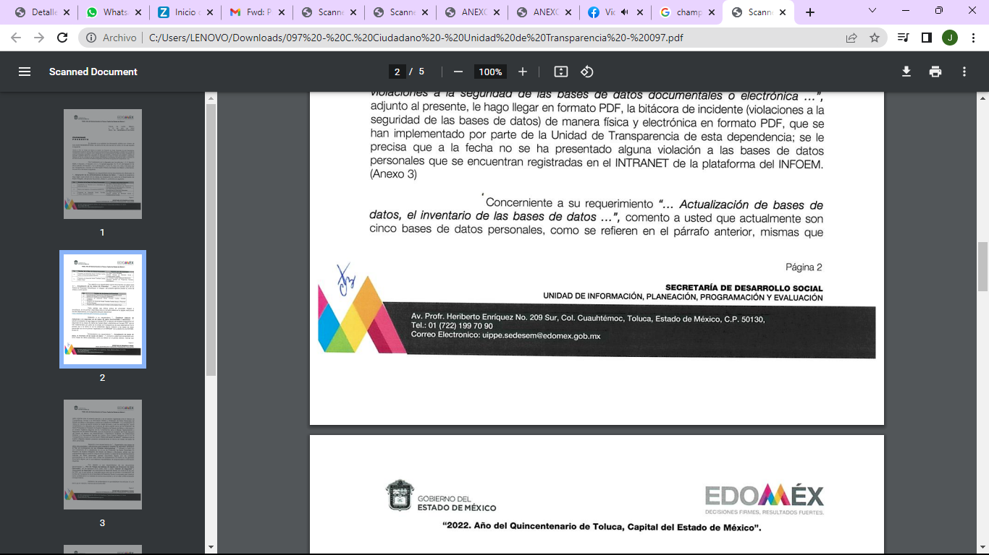
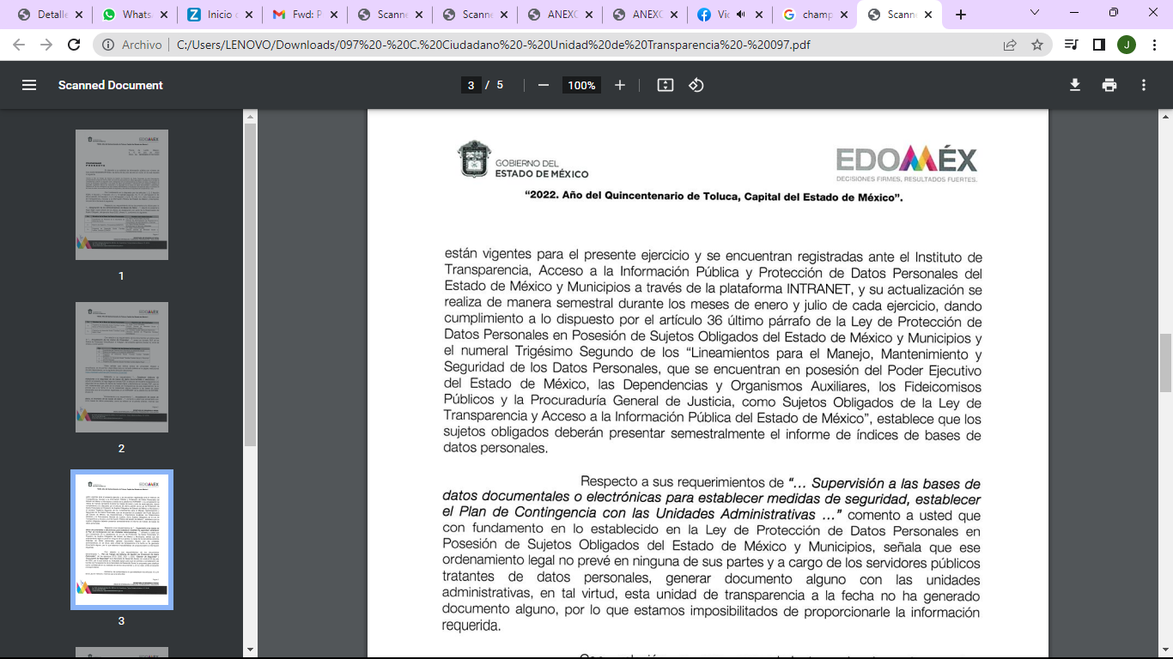
Por lo que respecta al requerimiento sobre la Supervisión a las bases de datos documentales o electrónicas para establecer medidas de seguridad, informó:
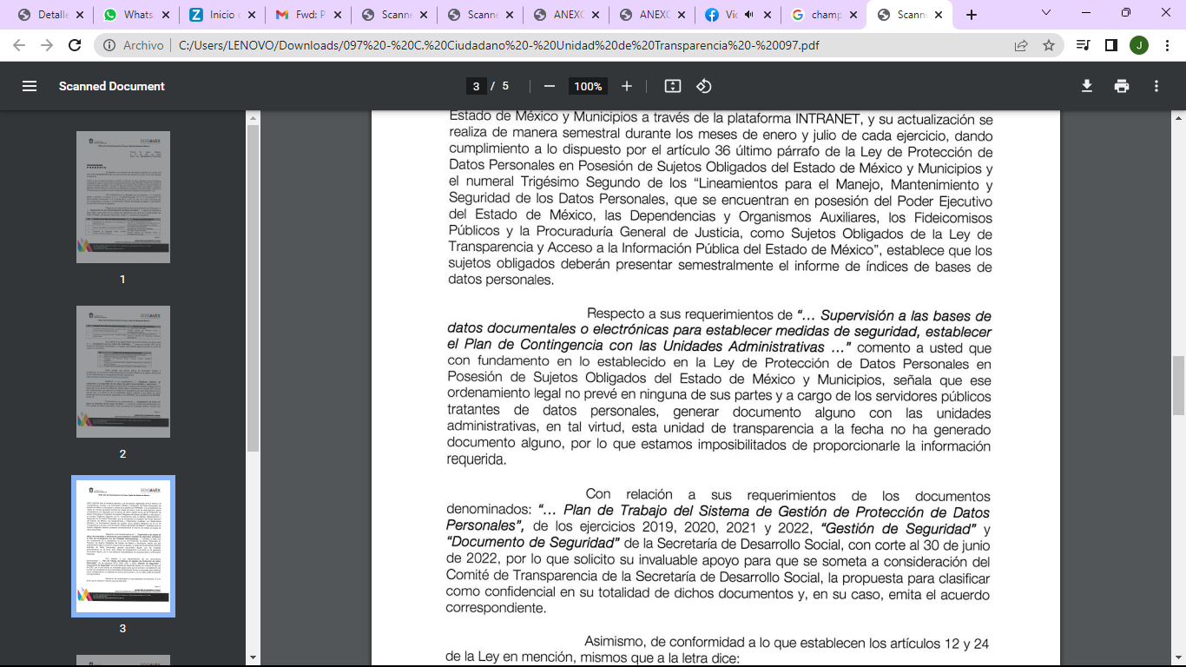
Por otro lado, en cuanto a los requerimientos relacionados con el Plan de Trabajo del Sistema de Gestión de Protección de Datos Personales, de los ejercicios 2019, 2020, 2021 y 2022, Gestión de Seguridad y Documento de Seguridad, del SUJETO OBLIGADO, al corte al 30 de junio del 2022; informó que solicitó apoyo al Comité de Transparencia para que se someta a su consideración la propuesta de clasificar como confidencial en su totalidad dichos documentos y en su caso emita el acuerdo correspondiente.
Finalmente hizo del conocimiento al particular que el Comité de Transparencia emitió el acuerdo número CTSDS-EXT-019-2022, mediante el cual se clasificó como confidencial en su totalidad en los documentos denominados “Plan de Trabajo del Sistema de Gestión de Protección de Datos Personales” de los ejercicios 2019, 2020, 2021 y 2022, “Gestión de Seguridad” y “Seguridad”, con corte al 30 de junio del 2022 de la Secretaría de Desarrollo Social
“ANEXO 2 - AVISOS DE PRIVACIDAD SIMPLIFICADO.pdf”, el cual contiene los avisos de privacidad simplificados para el resguardo de los expedientes del personal de la Secretaría de Desarrollo Social, del sistema de registro a proveedores SIREPRO de la Secretaría de Desarrollo Social, del programa de desarrollo social familias fuertes canasta EDOMEX, del programa de desarrollo social familias fuertes apoyo a personas adultas mayores, del programa de desarrollo social familias fuertes salario rosa; constante de 14 fojas.
“ANEXO 3 - BITACORA DE INCIDENCIAS ELECTRONICAS.pdf”, el cual contiene el formato de la bitácora de incidencias de la Base de datos personales electrónicas del ejercicio 2022, respecto de los “expedientes de los servidores públicos de la Secretaría de Desarrollo Social”, “programa de desarrollo social familias fuertes salario rosa” y “programa de desarrollo social familias fuertes apoyo a personas adultas mayores”.
En cuanto a la solicitud 00098/SEDESEM/IP/2022, el SUJETO OBLIGADO en respuesta adjuntó los siguientes archivos electrónicos: “ANEXO 2 - AVISOS DE PRIVACIDAD SIMPLIFICADO.pdf”, “ANEXO 3 - BITACORA DE INCIDENCIAS DOCUMENTALES.pdf”, “RESOLUTIVO.pdf”, “ANEXO 1 - OFICIOS ADMINISTRADORES - 2022.pdf”, “ANEXO 2 - AVISOS DE PRIVACIDAD INTEGRAL.pdf”, “098 - C. Ciudadano - Unidad de Transparencia - 098.pdf” y “ANEXO 3 - BITACORA DE INCIDENCIAS ELECTRONICAS.pdf”, los cuales corresponden a los mismos archivos descritos en la solicitud 00097/SEDESEM/IP/2022, señalados en el presente antecedente.
En cuanto a la solicitud 00096/SEDESEM/IP/2022, el SUJETO OBLIGADO en respuesta adjuntó los siguientes archivos electrónicos: ANEXO 1 - OFICIOS ADMINISTRADORES - 2022.pdf
ANEXO 2 - AVISOS DE PRIVACIDAD SIMPLIFICADO.pdf
ANEXO 3 - BITACORA DE INCIDENCIAS DOCUMENTALES.pdf
096 - C. Ciudadano - Unidad de Transparencia - 096.pdf
ANEXO 2 - AVISOS DE PRIVACIDAD INTEGRAL.pdf
ANEXO 3 - BITACORA DE INCIDENCIAS ELECTRONICAS.pdf
RESOLUTIVO.pdf, los cuales corresponden a los mismos archivos descritos en la solicitud 00097/SEDESEM/IP/2022, señalados en el presente antecedente.
4. Interposición de los recursos de revisión. Inconforme la persona solicitante con la respuesta emitida por el Sujeto Obligado, en fecha primero de agosto de dos mil veintidós, interpuso recursos de revisión a través del SAIMEX expresando lo siguiente:
Recurso de revisión | Acto impugnado. | Motivos de inconformidad.
13034/INFOEM/IP/RR/2022 | “no se entrega la bases de datos y Plan de Trabajo del Sistema de Gestión de Protección de Datos Personales de esta Dependencia” (sic) | “no se entrega la bases de datos y Plan de Trabajo del Sistema de Gestión de Protección de Datos Personales de esta Dependencia” (sic)
13035/INFOEM/IP/RR/2022 | “no se entrega la bases de datos y Plan de Trabajo del Sistema de Gestión de Protección de Datos Personales de esta Dependencia.” (sic) | “no se entrega la bases de datos y Plan de Trabajo del Sistema de Gestión de Protección de Datos Personales de esta Dependencia” (sic)
13036/INFOEM/IP/RR/2022 | “no se entrega la bases de datos y Plan de Trabajo del Sistema de Gestión de Protección de Datos Personales de esta Dependencia” (sic) | “no se entrega la bases de datos y Plan de Trabajo del Sistema de Gestión de Protección de Datos Personales de esta Dependencia” (sic)
5. Turno. De conformidad con el artículo 185 fracción I de la Ley de Transparencia y Acceso a la Información Pública del Estado de México y Municipios vigente, los presentes recursos de revisión se turnaron por el sistema electrónico del Instituto de Transparencia, Acceso a la Información Pública y Protección de Datos Personales del Estado de México y Municipios, a los Comisionados Guadalupe Ramírez Peña, José Vilchis Martínez y Luis Gustavo Parra Noriega, a efecto de que analizaran sobre su admisión o su desechamiento.
6. Admisión de los Recursos de Revisión. En fechas cuatro y cinco de agosto de dos mil veintidós, en términos de lo dispuesto en el artículo 185 fracciones I, II y IV de la Ley de Transparencia y Acceso a la Información Pública del Estado de México y Municipios, se admitieron a trámite los recursos de revisión al rubro indicado.
7. Acumulación de los recursos de revisión. Al respecto cabe señalar, que el Pleno de este Instituto, en la Vigésima Octava Sesión Ordinaria, celebrada el diez de agosto de dos mil veintidós, ordenó la acumulación de los expedientes citados, a efecto de que la Comisionada Guadalupe Ramírez Peña formulara y presentara el proyecto de resolución correspondiente, de conformidad con lo dispuesto en el artículo 18 del Código de Procedimientos Administrativos del Estado de México, de aplicación supletoria en términos del artículo 195 de la Ley de Transparencia y Acceso a la Información Pública del Estado de México y Municipios, que a la letra señalan:
Código de Procedimientos Administrativos del Estado de México
“Artículo 18.- La autoridad administrativa o el Tribunal acordarán la acumulación de los expedientes del procedimiento y proceso administrativo que ante ellos se sigan, de oficio o a petición de parte, cuando las partes o los actos administrativos sean iguales, se trate de actos conexos o resulte conveniente el trámite unificado de los asuntos, para evitar la emisión de resoluciones contradictorias. La misma regla se aplicará, en lo conducente, para la separación de los expedientes.”
Ley de Transparencia y Acceso a la Información Pública del Estado de México y Municipios
“Artículo 195.- En la tramitación del recurso de revisión se aplicará supletoriamente las disposiciones contenidas en el Código de Procedimientos Administrativos del Estado de México.”
8. Manifestaciones. De las constancias que obran en los expedientes electrónicos del SAIMEX se desprende que la parte RECURRENTE omitió realizar manifestaciones.
Por su parte el SUJETO OBLIGADO, en fecha quince de agosto del año 2022, en los tres recursos de revisión, remitió su informe justificado, a través de los cual en lo medular confirmó sus respuestas iniciales.
9. Ampliación del término para resolver. En fecha cinco de octubre de dos mil veintidós, se amplió el término para resolver los recursos de revisión en términos del artículo 181 párrafo tercero de la Ley de Transparencia y Acceso a la Información Pública del Estado de México y Municipios.
Este organismo garante no pasa por alto justificar, que el plazo para emitir la resolución en el presente asunto encuentra justificación en el alto número de recursos de revisión recibidos en el año dos mil veintidós, que, en comparación con los recibidos en el año dos mil veintiuno, se incrementó aproximadamente un 300%, circunstancia atípica que ha rebasado las capacidades técnicas y humanas del personal encargado de la proyección de las resoluciones a dichos medios de impugnación.
Por ello, es menester precisar que si bien se ha excedido el plazo para resolver el presente medio de impugnación, de conformidad con la ley de la materia, el plazo para emitir la resolución se encuentra justificado en los elementos para medir la razonabilidad de asuntos conforme a los parámetros establecidos por diversos órganos jurisdiccionales federales, aplicables también en procedimientos análogos, como el que nos ocupa.
Así, en términos de lo que establecen los artículos 8.1 y 25 de la Convención Americana sobre Derechos Humanos, los recursos deben ser sencillos y resolverse en el menor tiempo posible, tomando en consideración la dilación total del procedimiento; esto es, en un plazo razonable.
En ese sentido, el legislador fijó los términos procesales en las leyes, de manera general, sin que pudiera prever la variada gama de casos que son resueltos por los órganos jurisdiccionales o cuasi jurisdiccionales, tanto por la complejidad de los hechos, como por el número de casos que conocen.
Por ello, excepcionalmente, si un asunto es resuelto con posterioridad a los plazos señalados por la norma debe analizarse la razonabilidad del tiempo necesario para su resolución atentos a los siguientes criterios:
- Complejidad del Asunto: La complejidad de la prueba, la pluralidad de sujetos procesales, el tiempo transcurrido, las características y contexto del recurso.
- Actividad Procesal del interesado. Acciones u omisiones del interesado.
- Conducta de la Autoridad: Las Acciones u omisiones realizadas en el procedimiento. Así como si la autoridad actuó con la debida diligencia.
- La afectación generada en la situación jurídica de la persona involucrada en el proceso: Violación a sus derechos humanos.
De modo que, cuando se trate de un asunto excepcional, por alguna o todas las características mencionadas; o bien, cuando el ingreso de asuntos al órgano jurisdiccional o cuasi jurisdiccional respectivo supere notoriamente al que podría considerarse normal, debe concluirse que es una excluyente de responsabilidad en relación con la actuación del funcionario, como ha acontecido en el caso que nos ocupa.
Argumento que encuentra sustento en la jurisprudencia P./J. 32/92 emitida por el Pleno de la Suprema Corte de Justicia de la Nación de rubro “TÉRMINOS PROCESALES. PARA DETERMINAR SI UN FUNCIONARIO JUDICIAL ACTUÓ INDEBIDAMENTE POR NO RESPETARLOS SE DEBE ATENDER AL PRESUPUESTO QUE CONSIDERÓ EL LEGISLADOR AL FIJARLOS Y LAS CARACTERÍSTICAS DEL CASO.”, visible en la Gaceta del Seminario Judicial de la Federación con el registro digital 205635.
Razones por las cuales cabe concluir que, la resolución al recurso de revisión se solventa hasta esta fecha, debido a que existe una excesiva carga de trabajo en desproporción a la capacidad de los recursos materiales y humanos con que cuenta este Instituto para atender la enorme demanda de usuarios que acuden para que se les garantice su Derecho de acceso a la información Pública y Protección de Datos Personales, aunado a la complejidad de los hechos a los que se refieren, así como al volumen del expediente, la extensión de los escritos y pruebas aportadas y desahogadas por las partes; lo que impide la tramitación de los recursos dentro de los términos legales previamente establecidos por la Ley, por tratarse de causas de fuerza mayor.
Al respecto, también son de considerar los criterios sostenidos por el Cuarto Tribunal Colegiado en Materia Administrativa del Primer Circuito, cuyos rubros y datos de identificación son los siguientes:
“PLAZO RAZONABLE PARA RESOLVER. DIMENSIÓN Y EFECTOS DE ESTE CONCEPTO CUANDO SE ADUCE EXCESIVA CARGA DE TRABAJO.” consultable en el Seminario Judicial de la Federación y su gaceta, con el registro digital 2002351.
“PLAZO RAZONABLE PARA RESOLVER. CONCEPTO Y ELEMENTOS QUE LO INTEGRAN A LA LUZ DEL DERECHO INTERNACIONAL DE LOS DERECHOS HUMANOS.”, visible en el Seminario Judicial de la Federación y su gaceta, con el registro digital 2002350.
Por ello, este organismo garante comprometido con la tutela de los derechos humanos confiados, señala que este exceso del plazo legal para resolver el presente asunto, resulta de carácter excepcional.
10. Cierre de Instrucción. En fechas dieciséis y diecisiete de mayo de dos mil veintidós, con fundamento en lo establecido en los artículos 185, fracción VI de la Ley de Transparencia y Acceso a la Información Pública del Estado de México y Municipios y 30, fracción IV del Reglamento Interior del Instituto de Transparencia, Acceso a la Información Pública y Protección de Datos Personales del Estado de México y Municipios, al no existir trámite pendiente por realizar y haber sido sustanciados los medios de impugnación se acordó el cierre de instrucción y se procede a formular la resolución que en derecho corresponda.
En razón de que fueron debidamente sustanciados los expedientes electrónicos y no existe diligencia pendiente de desahogo, se emite la Resolución que conforme a Derecho proceda, de acuerdo con los siguientes:
II. C O N S I D E R A N D O S:
Primero. Competencia. El Instituto de Transparencia, Acceso a la Información Pública y Protección de Datos Personales del Estado de México y Municipios, es competente para conocer y resolver los presentes recursos de revisión interpuestos por la parte Recurrente, conforme a lo dispuesto en los artículos 6, apartado A de la Constitución Política de los Estados Unidos Mexicanos; 5 párrafos trigésimo, trigésimo primero y trigésimo segundo fracciones IV y V de la Constitución Política del Estado Libre y Soberano de México; 2, fracción II; 29, 36 fracciones I y II; 176, 178, 181, 185, fracción I, 186 y 188 de la Ley Transparencia y Acceso a la Información Pública del Estado de México y Municipios; 9, fracciones I y XXIII y 11 del Reglamento Interior del Instituto de Transparencia, Acceso a la Información Pública y Protección de Datos Personales del Estado de México y Municipios.
Segundo. Oportunidad y Procedibilidad del Recurso de Revisión. Previo al estudio del fondo del asunto, se procede a analizar los requisitos de oportunidad y procedibilidad que deben reunir los recursos de revisión interpuestos, previstos en los artículos 178 y 180 de la Ley de Transparencia y Acceso a la Información Pública del Estado de México y Municipios.
Los recursos de revisión fueron interpuestos dentro del plazo de quince días hábiles, previsto en el artículo 178 de la Ley de Transparencia y Acceso a la Información Pública del Estado de México y Municipios, toda vez que el Sujeto Obligado remitió la respuesta a las solicitudes de información el día trece de julio de dos mil veintidós, mientras que los recursos de revisión interpuestos por la parte RECURRENTE, se tuvieron por presentados el día veintisiete de julio de dos mil veintidós, esto es, al tercer día hábil posterior en que tuvo conocimiento de las respuestas impugnadas, respectivamente.
No se omite comentar, que si bien es cierto que los recursos de revisión fueron ingresados a través del sistema SAIMEX, el día veintisiete de julio del año dos mil veintidós; sin embargo, dicho día correspondió a un día inhábil porque estaba transcurriendo el primer periodo vacacional de este Instituto, en términos del calendario oficial de esta Organismo Garante el cual puede ser consultado en la siguiente liga electrónica para mayor referencia https://www.infoem.org.mx/doc/publicaciones/calendarioOficial_2022.pdf; es por ello, que se tuvieron por presentadas las inconformidades hasta el primero de agosto del año dos mil veintidós, día que se retomaron las actividades laborales de este Organismo Garante.
En este sentido, se concluye que los presentes recursos de revisión se encuentran dentro de los márgenes temporales previstos las disposiciones legales referidas.
Al mismo tiempo, por cuanto hace a la procedibilidad de los recursos de revisión, una vez realizado el análisis de los formatos de interposición de los recursos, se concluye la acreditación plena de los elementos formales precisados por el artículo 180 de la Ley de Transparencia y Acceso a la Información Pública del Estado de México y Municipios, en atención a que fueron presentados mediante el formato visible en el SAIMEX.
A efecto de sustentar lo anterior, es de suma importancia mencionar que si bien la persona solicitante no proporcionó nombre o seudónimo como se advierte en el detalle de seguimiento del SAIMEX, sin embargo, el no proporcionar un nombre completo no es motivo para archivar la solicitud de acceso a la información pública como concluida, conforme a lo previsto en el artículo 155, penúltimo párrafo de la Ley de Transparencia y Acceso a la Información Pública del Estado de México y Municipios que establece lo siguiente:
"Las solicitudes anónimas, con nombre incompleto o seudónimo serán procedentes para su trámite por parte del sujeto obligado ante quien se presente. No podrá requerirse información adicional con motivo del nombre proporcionado por el solicitante."
En el mismo tenor, el propio artículo 180 de la Ley de Transparencia local citado, en su último párrafo establece que cuando el recurso se interponga de manera electrónica, no será indispensable que contenga determinados requisitos, entre ellos, el nombre de la parte RECURRENTE, por lo que, en el presente caso, al haber sido presentado el recurso de revisión vía SAIMEX, dicho requisito resulta innecesario.
Finalmente, se advierte que resulta procedente la interposición del recurso, según lo manifestado por la parte RECURRENTE en sus motivos de inconformidad, de acuerdo al artículo 179, fracción V del ordenamiento legal citado, que a la letra dice:
“Artículo 179. El recurso de revisión es un medio de protección que la Ley otorga a los particulares, para hacer valer su derecho de acceso a la información pública, y procederá en contra de las siguientes causas:
...
V. La entrega de información incompleta;”
Tercero. Materia de la revisión. De la revisión a las constancias y documentos que obran en el expediente electrónico se advierte, que el tema sobre el que este Organismo Garante de Transparencia y Acceso a la Información se pronunciará será: verificar si la respuesta otorgada por el Sujeto Obligado es adecuada y suficiente para satisfacer el derecho de acceso a la información pública de la parte RECURRENTE, o en su defecto, en caso de ser procedente, ordenar la entrega de información oportuna.
Cuarto. Estudio del asunto. Acotado lo anterior, tenemos en principio de cuentas que el artículo 6°, Apartado A), fracción I de la Constitución Política de los Estados Unidos Mexicanos, establece que toda la información en posesión de cualquier autoridad es pública y sólo podrá ser reservada temporalmente por razones de interés público.
Por su parte, en materia local, el artículo 5°, fracción I de la Constitución Política del Estado Libre y Soberano de México, es coincidente con la Constitución Federal, en el sentido de la publicidad de toda la información, con la única restricción de proteger el interés público, así como la información referente a la intimidad de la vida privada y la imagen de las personas, con las excepciones que establezca la ley reglamentaria.
Por su parte, la Ley de Transparencia y Acceso a la Información Pública del Estado de México y Municipios (Reglamentaria del artículo 5° de la Constitución Local), establece lo siguiente:
- El artículo 12 dice que, quienes generen, recopilen, administren, manejen, procesen, archiven o conserven información pública serán responsables de la misma.
- El artículo 18, que, los Sujetos Obligados deberán documentar todo acto que derive del ejercicio de sus facultades, competencias o funciones, considerando desde su origen la eventual publicidad y reutilización de la información que generen.
- El artículo 19, que, se presume que la información debe existir si se refiere a las facultades, competencias y funciones que los ordenamientos jurídicos aplicables otorgan a los sujetos Obligados y en caso de que dichas facultades no se hayan ejercido, se deberá motivar la respuesta en función de las causas que motivaron tal circunstancia.
En esta lógica, debe destacarse que el derecho de acceso a la información pública, consiste en que la información solicitada conste en un documento en cualquiera de sus formas, a saber: expedientes, reportes, estudios, actas, resoluciones, oficios, correspondencia, acuerdos, directivas, directrices, circulares, contratos, convenios, instructivos, notas, memorandos, estadísticas o bien, cualquier otro registro que documente el ejercicio de las facultades, funciones y competencias de los Sujetos Obligados; los que, podrán estar en cualquier medio, sea escrito, impreso, sonoro, visual, electrónico, informático u holográfico de conformidad con el artículo 3, fracción XI de la Ley de la materia, el cual señala lo siguiente:
“Artículo 3. Para los efectos de la presente Ley se entenderá por:
…
XI. Documento: Los expedientes, reportes, estudios, actas, resoluciones, oficios, correspondencia, acuerdos, directivas, directrices, circulares, contratos, convenios, instructivos, notas, memorandos, estadísticas o bien, cualquier otro registro que documente el ejercicio de las facultades, funciones y competencias de los sujetos obligados, sus servidores públicos e integrantes, sin importar su fuente o fecha de elaboración. Los documentos podrán estar en cualquier medio, sea escrito, impreso, sonoro, visual, electrónico, informático u holográfico…” (Sic)
Siendo aplicable, el Criterio de interpretación en el orden administrativo número 0002-11, emitido por Acuerdo del Pleno del Instituto de Transparencia y Acceso a la Información Pública del Estado de México y Municipios; publicado en el Periódico Oficial del Gobierno del Estado Libre y Soberano de México “Gaceta del Gobierno”, el diecinueve de octubre de dos mil once, cuyo rubro y texto refieren lo siguiente:
“CRITERIO 0002-11
INFORMACIÓN PÚBLICA, CONCEPTO DE, EN MATERIA DE TRANSPARENCIA. INTERPRETACIÓN SISTEMÁTICA DE LOS ARTÍCULOS 2°, FRACCIÓN V, XV, Y XVI, 3°, 4°, 11 Y 41. De conformidad con los artículos antes referidos, el derecho de acceso a la información pública, se define en cuanto a su alcance y resultado material, el acceso a los archivos, registros y documentos públicos, administrados, generados o en posesión de los órganos u organismos públicos, en virtud del ejercicio de sus funciones de derecho público, sin importar su fuente, soporte o fecha de elaboración.
En consecuencia el acceso a la información se refiere a que se cumplan cualquiera de los siguientes tres supuestos:
1) Que se trate de información registrada en cualquier soporte documental, que en ejercicio de las atribuciones conferidas, sea generada por los Sujetos Obligados;
2) Que se trate de información registrada en cualquier soporte documental, que en ejercicio de las atribuciones conferidas, sea administrada por los Sujetos Obligados, y
3) Que se trate de información registrada en cualquier soporte documental, que en ejercicio de las atribuciones conferidas, se encuentre en posesión de los Sujetos Obligados.”
De ahí que el Sujeto Obligado cuenta con el deber de satisfacer las solicitudes de acceso a la información que le sean formuladas y entregar la información pública que obre en sus archivos pudiendo ser de manera electrónica; más aún si la misma se trata de información relativa a obligaciones de transparencia, la cual se relaciona con aquella que se genere de acuerdo con sus facultades, atribuciones y obligaciones señaladas por la Ley en la materia, así como de interés público, es decir, aquella que resulta relevante o beneficiosa para la sociedad y no simplemente de interés individual, y cuya divulgación resulta útil para que el público comprenda las actividades que llevan a cabo los Sujetos Obligados, como pudiera tratarse de aquella relacionada con las obligaciones de transparencia señaladas en los artículos 92 y 94 de la Ley de la Materia.
Ahora bien, del análisis de las solicitudes de información motivo de los recursos de revisión que ahora se resuelven, se advierte que el particular requirió a la Secretaría de Desarrollo Social, lo siguiente:
- El Plan de Trabajo del Sistema de Gestión de Protección de Datos Personales de esta Dependencia, correspondiente al ejercicio 2019 a 2022,
Los documentos y/o oficios generados y recibidos por la Unidad de Transparencia conforme al siguiente orden:
- Designación de los Administradores de Bases de Datos.
- Actualización de Avisos de Privacidad.
- Supervisión a las bases de datos documentales o electrónicas para establecer medidas de seguridad.
- Establecer bitácora de violaciones a la seguridad de las bases de datos documentales o electrónicas.
- Establecer el Plan de contingencia con las Unidades Administrativas y Actualización de bases de datos.
- El inventario de las bases de datos.
- Documentos de Gestión de seguridad.
- Documentos de seguridad de la dependencia.
Por su parte el SUJETO OBLIGADO emitió sus respuestas a través de los siguientes archivos electrónicos:
“ANEXO 1 - OFICIOS ADMINISTRADORES - 2022.pdf”, el cual contiene 10 oficios por medio del cual la Secretaría de Desarrollo Social, designó al Director de Administración de Personal de la Coordinación de Administración y Finanzas, Directora General de Programas Sociales Estratégicos, Subdirectora de Recursos Materiales de la de la Coordinación de Administración y Finanzas y Director General de Bienestar Social y Fortalecimiento Familiar, para administrar la base de datos personales de los “expedientes de los servidores públicos de la Secretaría de Desarrollo Social”, “programa de desarrollo social familias fuertes salario rosa”, “sistema de registro a proveedores SIREPRO”, “programa de desarrollo social por una infancia en grande”, “programa de desarrollo social familias fuertes canasta EDOMEX”, “programa de desarrollo social seguridad alimentaria del Estado de México”, “programa de desarrollo social por mi comunidad”, “programa de desarrollo social salud visual en el Estado de México”, programa de desarrollo social De la mano con papá”, “programa de desarrollo social familias fuertes apoyo a personas adultas mayores”, respectivamente.
“RESOLUTIVO.pdf”; el cual contiene el acuerdo del Comité de Transparencia de la Secretaría de Desarrollo Social, número CTSDS-EXT-019-2022, por medio del cual se aprueba la propuesta de clasificación en su totalidad en los documentos denominados “Plan de Trabajo del Sistema de Gestión de Protección de Datos Personales” de los ejercicios 2019, 2020, 2021 y 2022, “Gestión de Seguridad” y “Seguridad”, con corte al 30 de junio del 2022 de la Secretaría de Desarrollo Social.
“ANEXO 3 - BITACORA DE INCIDENCIAS DOCUMENTALES.pdf”, el cual contiene el formato de la bitácora de incidencias de la Base de datos personales documentales del ejercicio 2022, respecto de los “expedientes de los servidores públicos de la Secretaría de Desarrollo Social”, “programa de desarrollo social familias fuertes salario rosa” y “programa de desarrollo social familias fuertes apoyo a personas adultas mayores”
“ANEXO 2 - AVISOS DE PRIVACIDAD INTEGRAL.pdf”, el cual contiene los avisos de privacidad integral para el resguardo de los expedientes del personal de la Secretaría de Desarrollo Social, del sistema de registro a proveedores SIREPRO de la Secretaría de Desarrollo Social, del programa de desarrollo social familias fuertes canasta EDOMEX, del programa de desarrollo social familias fuertes apoyo a personas adultas mayores, del programa de desarrollo social familias fuertes salario rosa; constante de 83 fojas.
“097 - C. Ciudadano - Unidad de Transparencia - 097.pdf”, el cual contiene la respuesta de la unidad de transparencia del SUJETO OBLIGADO, por medio del cual informó al solicitante lo siguiente:
Respecto del requerimiento de la Designación de los Administradores de Bases de Datos, adjuntó copia simple de los oficios de designación por parte del responsable del SUJETO OBLIGADO, como a continuación se describe:
En cuanto al requerimiento de Actualización de Avisos de Privacidad, anexó en formato pdf los avisos de privacidad simplificado e integral, como se enlista a continuación:
También, señaló que dichos avisos de privacidad simplificado e integral, se encuentran disponibles para su consulta pública en la página institucional https://sedesem.edomex.gob.mx/avisos-privacidad.
Referente al requerimiento establecer bitácora de violaciones a la seguridad de las bases de datos documentales o electrónicas, hizo llegar en formato pdf la bitácora de incidente (violaciones a la seguridad de base de datos) de manera física y electrónica en formato pdf, que se han implementado por parte de la unidad de transparencia del SUJETO OBLIGADO, precisando que la fecha no se ha presentado alguna violación a la base de datos personales que se encuentran registrados en la INTRANET de la plataforma INFOEM.
Por lo que respecta a la Actualización de bases de datos e inventario de base de datos, informó que:
Por lo que respecta al requerimiento sobre la Supervisión a las bases de datos documentales o electrónicas para establecer medidas de seguridad, informó:
Por otro lado, en cuanto a los requerimientos relacionados con el Plan de Trabajo del Sistema de Gestión de Protección de Datos Personales, de los ejercicios 2019, 2020, 2021 y 2022, Gestión de Seguridad y Documento de Seguridad, del SUJETO OBLIGADO, al corte al 30 de junio del 2022; informó que solicitó apoyo al Comité de Transparencia para que se someta a su consideración la propuesta de clasificar como confidencial en su totalidad dichos documentos y en su caso emita el acuerdo correspondiente.
Finalmente hizo del conocimiento al particular que el Comité de Transparencia emitió el acuerdo número CTSDS-EXT-019-2022, mediante el cual se clasifico como confidencial en su totalidad en los documentos denominados “Plan de Trabajo del Sistema de Gestión de Protección de Datos Personales” de los ejercicios 2019, 2020, 2021 y 2022, “Gestión de Seguridad” y “Seguridad”, con corte al 30 de junio del 2022 de la Secretaría de Desarrollo Social
“ANEXO 2 - AVISOS DE PRIVACIDAD SIMPLIFICADO.pdf”, el cual contiene los avisos de privacidad simplificados para el resguardo de los expedientes del personal de la Secretaría de Desarrollo Social, del sistema de registro a proveedores SIREPRO de la Secretaría de Desarrollo Social, del programa de desarrollo social familias fuertes canasta EDOMEX, del programa de desarrollo social familias fuertes apoyo a personas adultas mayores, del programa de desarrollo social familias fuertes salario rosa; constante de 14 fojas.
“ANEXO 3 - BITACORA DE INCIDENCIAS ELECTRONICAS.pdf”, el cual contiene el formato de la bitácora de incidencias de la Base de datos personales electrónicas del ejercicio 2022, respecto de los “expedientes de los servidores públicos de la Secretaría de Desarrollo Social”, “programa de desarrollo social familias fuertes salario rosa” y “programa de desarrollo social familias fuertes apoyo a personas adultas mayores”
Inconforme el RECURRENTE con las respuestas, interpuso los Recursos de Revisión, mediante los cuales se inconformó por:
- “no se entrega la bases de datos y Plan de Trabajo del Sistema de Gestión de Protección de Datos Personales de esta Dependencia” (Sic)
Una vez notificado los recursos de revisión al SUJETO OBLIGADO, este rindió sus informes justificados a través de los cuales, en lo medular confirmó sus respuestas primigenias.

Antes del estudio de fondo, se debe resaltar de los motivos de inconformidad del RECURRENTE, se advierte que está conforme con la información proporcionada en respuesta, correspondiente a:

Los documentos y/o oficios generados y recibidos por la Unidad de Transparencia conforme al siguiente orden
- Designación de los Administradores de Bases de Datos.
- Actualización de Avisos de Privacidad.
- Supervisión a las bases de datos documentales o electrónicas para establecer medidas de seguridad.
- Establecer bitácora de violaciones a la seguridad de las bases de datos documentales o electrónicas.
- Establecer el Plan de contingencia con las Unidades Administrativas y Actualización de bases de datos.
- Actualización de bases de datos
- Inventario de las bases de datos
- Documentos de Gestión de seguridad.
- Documentos de seguridad de la dependencia.
Por consiguiente, cuando el solicitante no expresa razón o motivo de inconformidad en contra de todos los rubros de la respuesta que pudieran ser un agravio a su derecho, los mismos deben estimarse atendidos. Sirve de apoyo a lo anterior, por analogía, la Tesis Jurisprudencial Número 3ª./J.7/91, publicada en el Semanario Judicial de la Federación y su Gaceta bajo el número de registro 174,177, que establece lo siguiente:
“REVISIÓN EN AMPARO. LOS RESOLUTIVOS NO COMBATIDOS DEBEN DECLARARSE FIRMES. Cuando algún resolutivo de la sentencia impugnada afecta a la recurrente, y ésta no expresa agravio en contra de las consideraciones que le sirven de base, dicho resolutivo debe declararse firme. Esto es, en el caso referido, no obstante que la materia de la revisión comprende a todos los resolutivos que afectan a la recurrente, deben declararse firmes aquéllos en contra de los cuales no se formuló agravio y dicha declaración de firmeza debe reflejarse en la parte considerativa y en los resolutivos debe confirmarse la sentencia recurrida en la parte correspondiente.”(Sic)
Esto es, la parte de la solicitud sobre la que no se expresó inconformidad, debe declararse consentida por el hoy Recurrente, ya que no pueden producirse efectos jurídicos tendentes a revocar, confirmar o modificar la parte de la respuesta con relación a la parte de la solicitud que no fue motivo de inconformidad ya que se infiere un consentimiento de la recurrente ante la falta de impugnación eficaz.
Sirve de sustento a lo anterior, por analogía, la tesis jurisprudencial número VI.3o.C. J/60, publicada en el Semanario Judicial de la Federación y su Gaceta bajo el número de registro 176,608 que a la letra dice:
“ACTOS CONSENTIDOS. SON LOS QUE NO SE IMPUGNAN MEDIANTE EL RECURSO IDÓNEO. Debe reputarse como consentido el acto que no se impugnó por el medio establecido por la ley, ya que, si se hizo uso de otro no previsto por ella o si se hace una simple manifestación de inconformidad, tales actuaciones no producen efectos jurídicos tendientes a revocar, confirmar o modificar el acto reclamado en amparo, lo que significa consentimiento del mismo por falta de impugnación eficaz.” (Sic)
Por lo que se refiere al motivo de inconformidad relativo a “no se entrega la bases de datos” debe ser considerado una plus petitio por que no pidió las bases de datos sino únicamente los oficios respecto a la actualización e inventario de esas bases de datos; de ahí que, se determina que constituyen nuevos requerimientos de información, configurándose así lo que se conoce como plus petitio, que consiste en una ampliación a su requerimiento informativo, argumentos que no son susceptibles de ser valorados en términos de la fracción VII del Artículo 191 de la Ley de Transparencia y Acceso a la Información Pública del Estado de México y Municipios, el cual señala la improcedencia cuando el RECURRENTE amplíe su solicitud en el Recurso de Revisión, únicamente respecto de los nuevos contenidos; cuestión que tuvo lugar en el presente caso, pues la parte RECURRENTE formuló nuevos cuestionamientos, en los que solicitó información que no formó parte de su solicitud inicial y por lo tanto son inatendibles a través del recurso de revisión.
En este tenor, es posible determinar que para el caso que nos ocupa, los argumentos formulados como motivos o razones de inconformidad referidos, son una ampliación a la solicitud inicial y corresponden a nuevos requerimientos de información, que no se encuentran relacionados con lo solicitado en un primer momento; por lo que se actualiza el supuesto de improcedencia previsto en el artículo 191 fracción VII de la Ley de Transparencia y Acceso a la Información Pública del Estado de México y Municipios; que prevé que son improcedentes los Recursos de Revisión en los que se plantean ampliaciones a las solicitudes iniciales.
En este orden de ideas, una vez formulada su solicitud inicial, los particulares no pueden modificarla o ampliarla a través de posteriores promociones o en el momento de ingresar su recurso de revisión; por tanto, la materia de las solicitudes de información se circunscribe a que se permita el acceso a los documentos inicialmente solicitados y en su caso a los aclarados o corregidos.
Robustece lo anterior lo plasmado en el criterio orientador número 01/17 emitido por el Instituto Nacional de Transparencia, Acceso a la Información y Protección de Datos Personales, INAI, que lleva por rubro y texto lo que a continuación se transcribe:
“Es improcedente ampliar las solicitudes de acceso a información, a través de la interposición del recurso de revisión. En términos de los artículos 155, fracción VII de la Ley General de Transparencia y Acceso a la Información Pública, y 161, fracción VII de la Ley Federal de Transparencia y Acceso a la Información Pública, en aquellos casos en que los recurrentes, mediante su recurso de revisión, amplíen los alcances de la solicitud de información inicial, los nuevos contenidos no podrán constituir materia del procedimiento a sustanciarse por el Instituto Nacional de Transparencia, Acceso a la Información y Protección de Datos Personales; actualizándose la hipótesis de improcedencia respectiva.”
Ahora bien, sobre el motivo de inconformidad del RECURRENTE, sobre el Plan de Trabajo del Sistema de Gestión de Protección de Datos Personales de la Secretaría de Desarrollo Social, correspondiente al ejercicio 2019 a 2022.
Sobre la naturaleza de la información solicitada, es importante comenzar señalando que el diverso 14, fracción IV, de la Ley de Protección de Datos Personales en Posesión de Sujetos Obligados del Estado de México y Municipios, establece lo siguiente:
“Del programa Estatal
Artículo 14. El Instituto será responsable de diseñar, ejecutar y evaluar un Programa Estatal de Protección de Datos Personales que defina la política pública y establezca, como mínimo, objetivos, estrategias, acciones y metas; conforme a las bases siguientes:
…
VI. Impulsar la implementación y mantenimiento de un sistema de gestión de seguridad a que se hace referencia en la presente Ley, así como promover la adopción de estándares nacionales e internacionales y buenas prácticas en la materia, y …” (Sic)
Del precepto citado se desprende que a este Instituto, como parte de sus atribuciones, le corresponde implementar y dar mantenimiento a un sistema de gestión de seguridad.
Mientras que el artículo 47 de la Ley de Protección de Datos Personales en Posesión de Sujetos Obligados del Estado de México y Municipios, establece que las acciones relacionadas con las medidas de seguridad para el tratamiento de los datos personales serán documentadas y contenidas en un sistema de gestión:
“Artículo 47. Las acciones relacionadas con las medidas de seguridad para el tratamiento de los datos personales serán documentadas y contenidas en un sistema de gestión.
Se entenderá por sistema de gestión al conjunto de elementos y actividades interrelacionadas para establecer, implementar, operar, monitorear, revisar, mantener y mejorar el tratamiento y seguridad de los datos personales, de conformidad con lo previsto en la presente Ley y las demás disposiciones legales aplicables.”
Revisión y actualización del documento de seguridad
Artículo 50. El responsable revisará el documento de seguridad de manera periódica y actualizarlo cuando ocurran los eventos siguientes:
I. Se produzcan modificaciones sustanciales al tratamiento de datos personales que deriven en un cambio en el nivel de riesgo.
II. Como resultado de un proceso de mejora continua, derivado del monitoreo y revisión del sistema de gestión.
III. Como resultado de un proceso de mejora para mitigar el impacto de una vulneración a la seguridad ocurrida.
IV. Implementación de acciones correctivas y preventivas ante una violación de la seguridad de los datos personales.” (Sic)
En esa razón, de conformidad con lo que señala el artículo 33 de la Ley General de Protección de Datos Personales en Posesión de Sujetos Obligados, para establecer y mantener las medidas de seguridad para la protección de los datos personales, el responsable debe implementar un sistema de gestión contemplando los siguientes aspectos:

“Artículo 33. Para establecer y mantener las medidas de seguridad para la protección de los datos personales, el responsable deberá realizar, al menos, las siguientes actividades interrelacionadas:

I. Crear políticas internas para la gestión y tratamiento de los datos personales, que tomen en cuenta el contexto en el que ocurren los tratamientos y el ciclo de vida de los datos personales, es decir, su obtención, uso y posterior supresión;

II. Definir las funciones y obligaciones del personal involucrado en el tratamiento de datos personales;
III. Elaborar un inventario de datos personales y de los sistemas de tratamiento;

IV. Realizar un análisis de riesgo de los datos personales, considerando las amenazas y vulnerabilidades existentes para los datos personales y los recursos involucrados en su tratamiento, como pueden ser, de manera enunciativa más no limitativa, hardware, software, personal del responsable, entre otros;

V. Realizar un análisis de brecha, comparando las medidas de seguridad existentes contra las faltantes en la organización del responsable;

VI. Elaborar un plan de trabajo para la implementación de las medidas de seguridad faltantes, así como las medidas para el cumplimiento cotidiano de las políticas de gestión y tratamiento de los datos personales;

VII. Monitorear y revisar de manera periódica las medidas de seguridad implementadas, así como las amenazas y vulneraciones a las que están sujetos los datos personales, y

VIII. Diseñar y aplicar diferentes niveles de capacitación del personal bajo su mando, dependiendo de sus roles y responsabilidades respecto del tratamiento de los datos personales.” (Sic)
Hasta este punto, podemos establecer que lo señalado anteriormente corresponde con lo solicitado por el particular, para adoptar un Sistema de Gestión de Seguridad de Datos Personales el Responsable se deben contemplar, entre otros aspectos, con la elaboración de un plan de trabajo para la implementación de las medidas de seguridad.
Siendo a través del Documento de Seguridad que se establecen las medidas de seguridad técnicas, físicas y administrativas adoptadas para garantizar la confidencialidad, integridad y disponibilidad de la información contenida en los sistemas y bases de datos personales, para mayor referencia se inserta el artículo 4, fracción XVIII de la Ley de Protección de Datos Personales en Posesión de los Sujetos Obligados del Estado de México y Municipios:
“Artículo 4. Para los efectos de esta Ley se entenderá por: …
XVIII. Documento de seguridad: al instrumento que describe y da cuenta de manera general sobre las medidas de seguridad técnicas, físicas y administrativas adoptadas por el responsable para garantizar la confidencialidad, integridad y disponibilidad de la información contenida en los sistemas y bases de datos personales.
En razón de lo anterior, resulta imprescindible señalar que el Instituto Nacional de Transparencia, Acceso a la Información, y Protección de Datos Personales emitió una Guía para cumplir con los principios y deberes de la Ley General de Protección de Datos Personales en Posesión de Sujetos Obligados, para el sector Público, dirigida a los Sujetos Obligados que traten datos personales, dicha Guía establece que por Sistema de Gestión de Seguridad de los Datos Personales se entenderá “…al conjunto de elementos y actividades relacionadas entre sí, que le permitirán al responsable planificar, implementar, monitorear y mejorar las medidas de seguridad de carácter administrativo, físico y técnico, tomando en consideración la normatividad aplicable, así como los estándares a nivel nacional e internacional, en materia de protección de datos personales y seguridad…”
Situación que se robustece con la siguiente captura de pantalla de la guía antes mencionada que establece:


Dentro de la guía en cuestión, se precisa que, en cuanto al “El plan de trabajo” Una vez realizados los análisis correspondientes entre los que se encuentran los de riesgos y de brecha, se debe elaborar un plan de trabajo con la finalidad de implementar las medidas de seguridad faltantes, así como para el cumplimiento cotidiano de las políticas de tratamiento de los datos personales.
Para ello, se deben priorizar las medidas de seguridad más relevantes e inmediatas a establecer, habrá de considerarse los recursos económicos y humanos con los que cuenta el responsable para el cumplimiento, como todo plan de trabajo es indispensable que se fijen fechas compromiso, personas a cargo de su cumplimiento y para su implementación.
La situación anterior, se robustece con el contenido del artículo 35 de la Ley General en la materia en el cual se establece que el responsable del tratamiento de datos deberá elaborar un documento de seguridad en el que se contenga, al menos, lo siguiente:
“Artículo 35. De manera particular, el responsable deberá elaborar un documento de seguridad que contenga, al menos, lo siguiente:
I. El inventario de datos personales y de los sistemas de tratamiento;
II. Las funciones y obligaciones de las personas que traten datos personales;
III. El análisis de riesgos;
IV. El análisis de brecha;
V. El plan de trabajo;
VI. Los mecanismos de monitoreo y revisión de las medidas de seguridad, y
VII. El programa general de capacitación.”
Por su parte, el Artículo 49 de la Ley de Protección de Datos Personales en Posesión de Sujetos Obligados del Estado de México y Municipios, que habla del contenido del documento de seguridad, estipula lo siguiente:
“Artículo 49. El documento de seguridad deberá contener como mínimo lo siguiente:
...
II. Respecto de las medidas de seguridad implementadas deberá incluir lo siguiente:
…
m) El plan de trabajo.”
Derivado de esta normatividad, queda especificado que el Plan de Trabajo es un documento que, a su vez, forma parte del documento de seguridad, entendido como el instrumento que establece las medidas de seguridad técnicas, físicas y administrativas adoptadas para garantizar la confidencialidad, integridad y disponibilidad de la información contenida en los sistemas y bases de datos personales.
Para mayor referencia se inserta el artículo 4, fracción XVIII de la Ley de Protección de Datos Personales en Posesión de los Sujetos Obligados del Estado de México y Municipios:
“Artículo 4. Para los efectos de esta Ley se entenderá por: …
...
XVIII. Documento de seguridad: al instrumento que describe y da cuenta de manera general sobre las medidas de seguridad técnicas, físicas y administrativas adoptadas por el responsable para garantizar la confidencialidad, integridad y disponibilidad de la información contenida en los sistemas y bases de datos personales.”
En ese orden de ideas, en lo que respecta al Plan de Trabajo del Sistema de Gestión de Protección de Datos Personales, es un documento forma parte de las obligaciones conferidas a los Sujetos Obligados para establecer y mantener las medidas de seguridad; sin embargo, pudiera contener dentro de los elementos que lo conforman, parte de las medidas de seguridad referidas en párrafos que preceden y por lo tanto, deben considerarse como información de carácter confidencial, de conformidad con el artículo 46 de la Ley de Protección de Datos Personales en Posesión de Sujetos Obligados del Estado de México y Municipios, que a la letra señalan lo siguiente:
“Actividades interrelacionadas para establecer y mantener las medidas de seguridad
Artículo 46. Para establecer y mantener las medidas de seguridad para la protección de los datos personales, el responsable realizará, al menos, las actividades interrelacionadas siguientes:
I. Crear políticas internas para la gestión y tratamiento de los datos personales, que tomen en cuenta el contexto en el que ocurren los tratamientos y el ciclo de vida de los datos personales, es decir, su obtención, uso y posterior supresión.
II. Definir las funciones y obligaciones del personal involucrado en el tratamiento de datos personales.
III. Elaborar un inventario de datos personales y de las bases y o sistemas de tratamiento.
IV. Realizar un análisis de riesgo de los datos personales, considerando las amenazas y vulnerabilidades existentes para los datos personales y los recursos involucrados en su tratamiento, como pueden ser, de manera enunciativa más no limitativa, hardware, software, personal del responsable, entre otros.
V. Realizar un análisis de brecha, comparando las medidas de seguridad existentes contra las faltantes en la organización del responsable.
VI. Elaborar un plan de trabajo para la implementación de las medidas de seguridad faltantes, así como las medidas para el cumplimiento cotidiano de las políticas de gestión y tratamiento de los datos personales.
VII. Monitorear y revisar de manera periódica las medidas de seguridad implementadas, así como las amenazas y vulnerabilidades a las que están sujetos los datos personales.
VIII. Diseñar y aplicar diferentes niveles de capacitación del personal bajo su mando, dependiendo de sus roles y responsabilidades respecto del tratamiento de los datos personales.”
Del artículo en cita podemos advertir que, con el propósito establecer y mantener las medidas de seguridad para la protección de los datos personales, el responsable realizará diversas actividades, entre ellas, crear políticas internas para la gestión y tratamiento de los datos personales, definir las funciones y obligaciones del personal involucrado en el tratamiento de datos personales, así como elaborar un inventario de datos personales y de las bases y/o sistemas de tratamiento, mismos que al no formar parte de las medidas de seguridad adoptadas por el SUJETO OBLIGADO son susceptibles de entrega.
Derivado de lo expuesto ha quedado demostrado que la normatividad aplicable contempla la elaboración de un plan de trabajo, mismo que forma parte de las medidas de seguridad, del documento de seguridad.
No obstante, es de precisar que dicha información, es decir, las medidas de seguridad del referido documento de seguridad, cuenta con carácter de confidencial, de conformidad con lo estipulado en el artículo 43, segundo párrafo, de la Ley de Protección de Datos Personales en Posesión de Sujetos Obligados del Estado de México y Municipios, a saber:
“Artículo 43...
Por la naturaleza de la información, las medidas de seguridad que se adopten serán consideradas confidenciales y únicamente se comunicará al Instituto, para su registro, el nivel de seguridad aplicable.”
En este orden de ideas, la Ley de Transparencia y Acceso a la Información Pública del Estado de México y Municipios indica lo siguiente respecto a la clasificación de la información:
“Artículo 91. El acceso a la información pública será restringido excepcionalmente, cuando ésta sea clasificada como reservada o confidencial” (Sic)
Al advertir que existe una disposición legal por la cual subsiste la clasificación de la información, el artículo 43, segundo párrafo de la Ley de Protección de Datos Personales en Posesión de Sujetos Obligados del Estado de México y Municipios, establece que las medidas de seguridad adoptadas serán consideradas confidenciales, razón por la cual no pueden ser proporcionadas a la parte RECURRENTE, tampoco a través de una versión pública, pues de hacerlo se pudiese causar un daño, alteración, pérdida, destrucción, uso, transferencia, acceso y/o cualquier tratamiento ilícito, no autorizado de la información que obre en las bases y sistemas de datos personales del Sujeto Obligado.
En consecuencia, las partes que conforman las medidas de seguridad del documento de seguridad, incluido el Plan de Trabajo y los documentos que integran dicho plan al que en su conjunto dan cuenta y contienen las medidas de seguridad adoptadas por los responsables, constituyen información confidencial, cuya clasificación no estará sujeta a una temporalidad como se desprende del diverso 143, segundo párrafo de la Ley de Transparencia Local, a saber:
“Artículo 143. (…)
La información confidencial no estará sujeta a temporalidad alguna y sólo podrán tener acceso a ella los titulares de la misma, sus representantes y los servidores públicos facultados para ello.”
En concordancia con lo anterior, el numeral Trigésimo octavo, segundo párrafo de los Lineamientos Generales en materia de Clasificación y Desclasificación de la información, así como para la elaboración de Versiones Públicas, publicado en el Diario Oficial de la Federación el quince de abril de dos mil dieciséis, señala lo siguiente:
“Trigésimo octavo. (…)
La información confidencial no estará sujeta a temporalidad alguna y sólo podrán tener acceso a ella los titulares de la misma, sus representantes y los servidores públicos facultados para ello.”(Sic)
En tal sentido, el plan de trabajo forma parte del documento de seguridad y justamente considera las acciones tendentes a la protección de los sistemas de datos personales de manera preventiva y correctiva, incluso contempla las vulneraciones que han existido; en este sentido, como se trata de medidas de seguridad implementadas y los detalles de las áreas de oportunidad en la protección de los sistemas que van detectando los expertos en protección de sistemas de datos, tanto físicos como electrónicos, constituye información que en manos expertas puede ser utilizada para vulnerar los sistemas de datos personales, por lo que aplica lo dispuesto en el artículo 43 de la Ley de Protección de Datos Personales en Posesión de Sujetos Obligados del Estado de México y Municipios, ya que si bien, no son formalmente las medidas de seguridad implementadas, se trata del análisis de estas y su eficacia; sus áreas de oportunidad sobre lo que se debe hacer o mejorar, por lo que procede su clasificación como información confidencial, a través del acuerdo mediante el cual se funde y motive dicha clasificación, mismo que habrá de ponerse a disposición del particular.
Precisando lo anterior, regresando a la respuesta del SUJETO OBLIGADO, no escapa de la óptica de este Organismo Garante que la Secretaría de Desarrollo Social, remitió el acuerdo número CTSDS-EXT-019-2022 emitido por Comité de Transparencia de la Secretaría de Desarrollo Social, a través del cual se aprobó la propuesta de clasificación en su totalidad en los documentos denominados “Plan de Trabajo del Sistema de Gestión de Protección de Datos Personales” de los ejercicios 2019, 2020, 2021 y 2022, “Gestión de Seguridad” y “Seguridad”, con corte al 30 de junio del 2022 de la Secretaría de Desarrollo Social, para dar respuesta a las solicitudes 00098/SEDESEM/IP/2022, 00097/SEDESEM/IP/2022 y 00096/SEDESEM/IP/2022.
No obstante lo anterior, es importante analizar el acuerdo que clasifica como confidencial en su totalidad, los documentos denominados “Plan de Trabajo del Sistema de Gestión de Protección de Datos Personales” de los ejercicios 2019, 2020, 2021 y 2022, “Gestión de Seguridad” y “Seguridad”, remitido en respuesta, ello para determinar si se realizó conforme a derecho, para ello se inserta el siguiente cuadro de análisis:
Elementos del acuerdo de clasificación | Contenido |  | ¿Cumple?
Número de folio de las solicitudes | 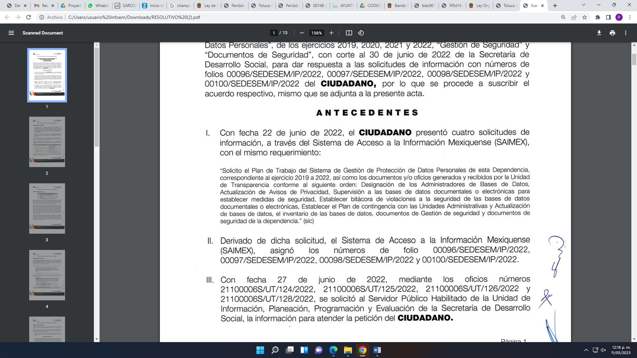 |  | Sí
Referencia de la información solicitada |  |  | Sí
Artículo, fracción, inciso, párrafo o numeral de la ley que le otorga el carácter de confidencial. | 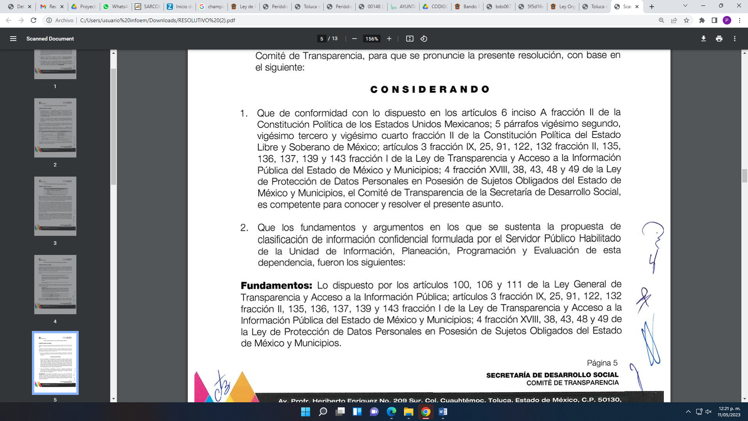 |  | Sí
Motivación Legal | 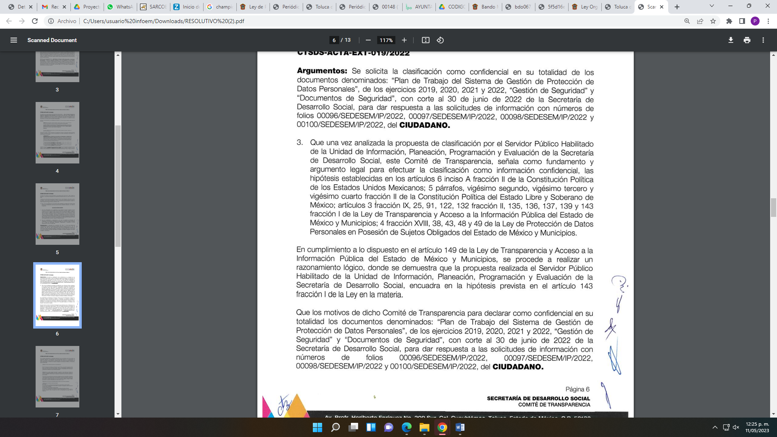  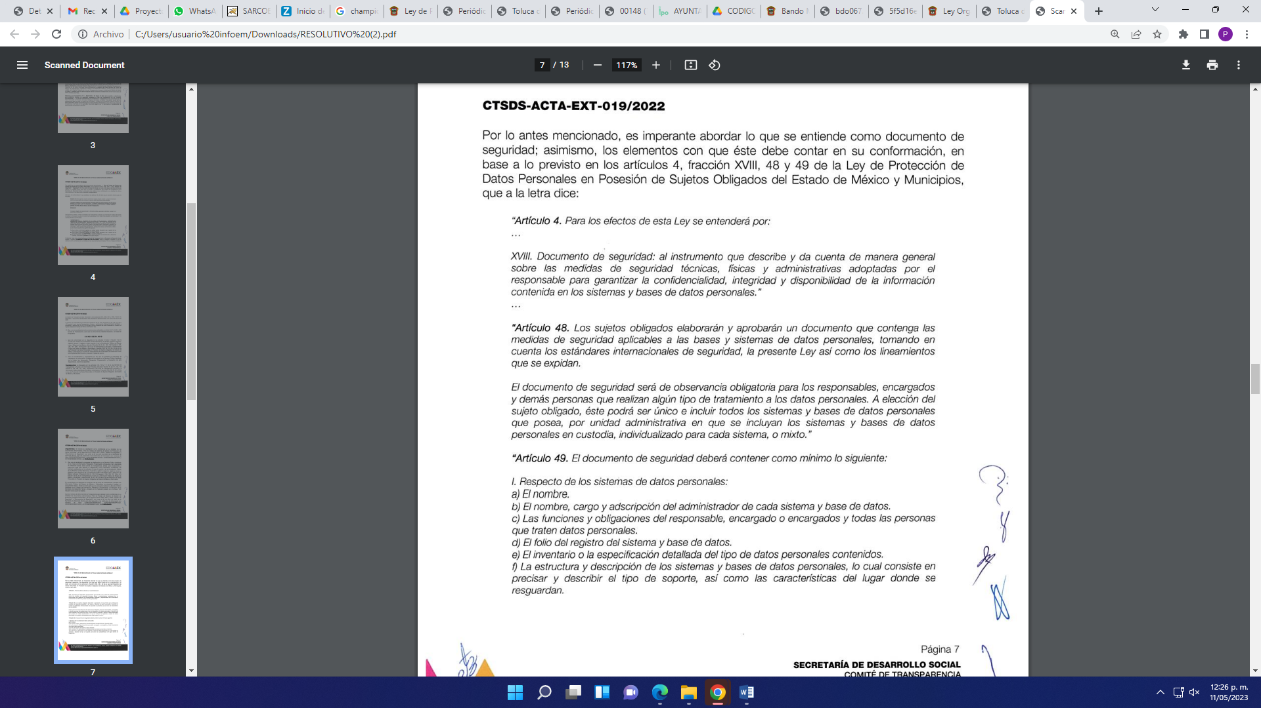  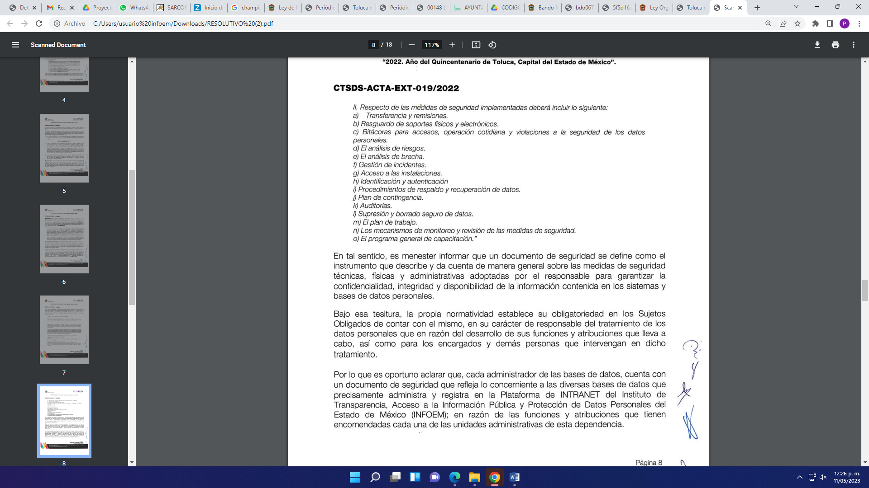  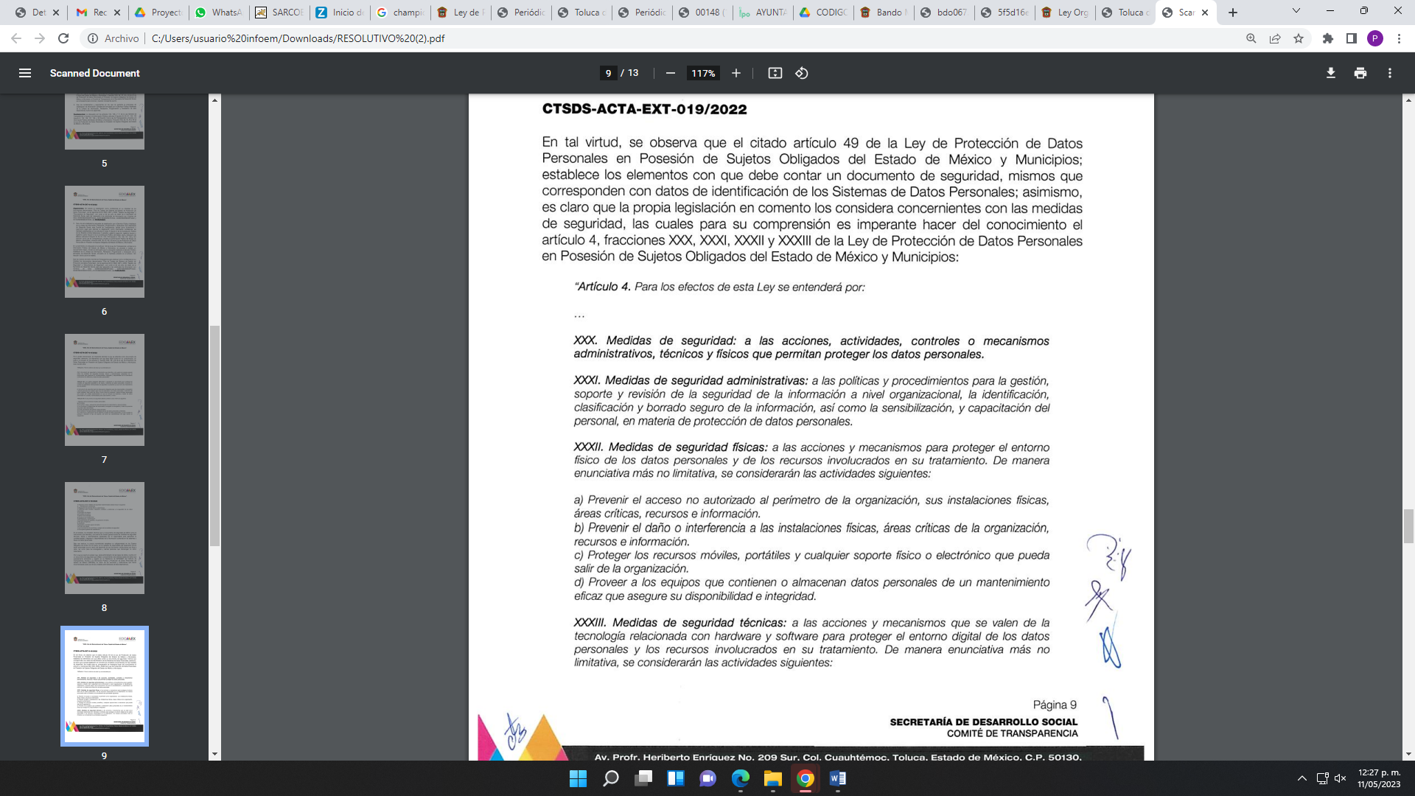  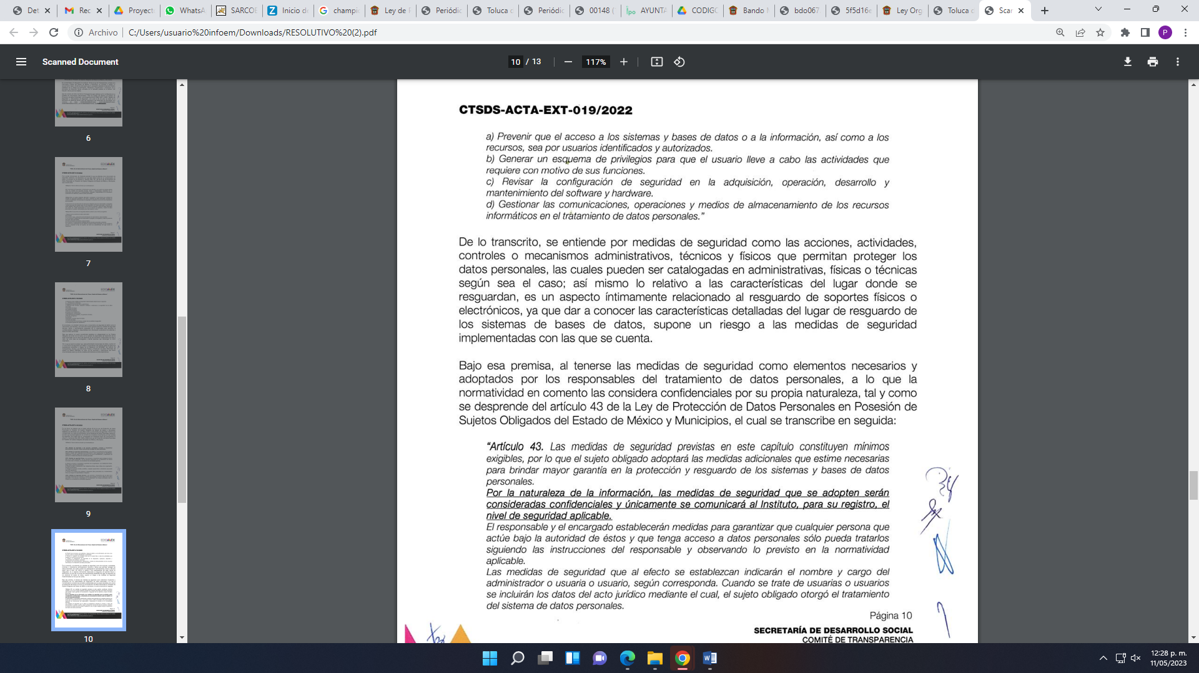  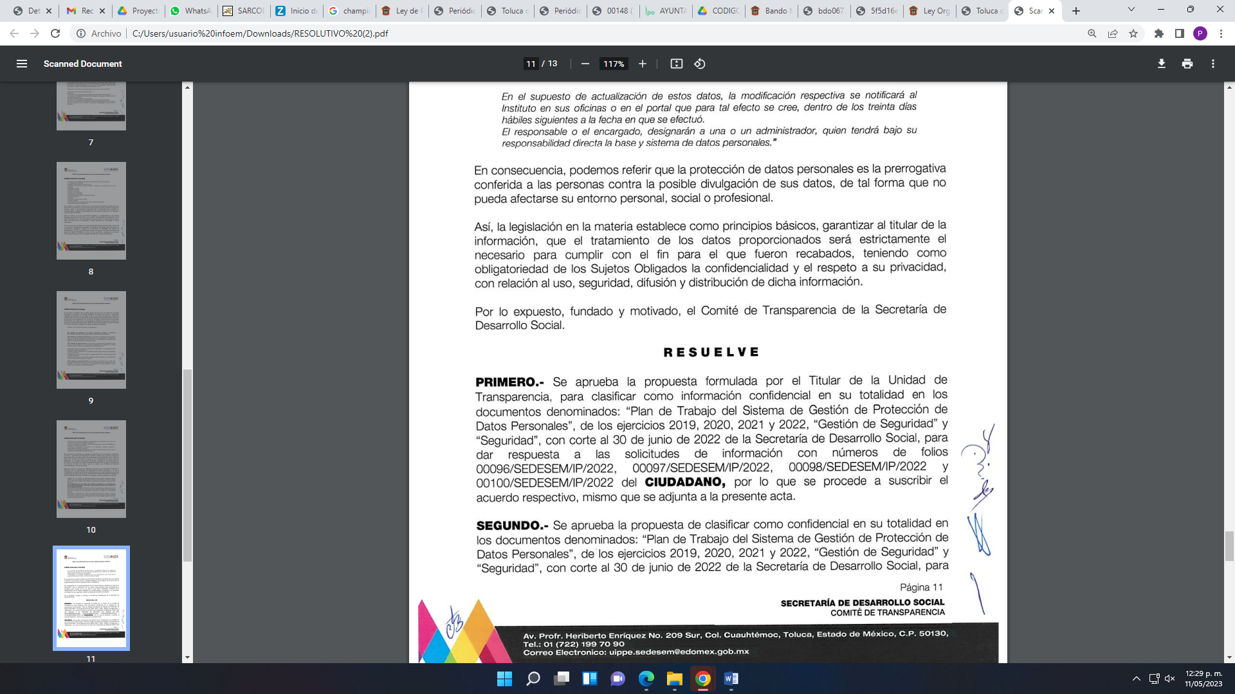 |  | Sí
Autoridades competentes. |  | 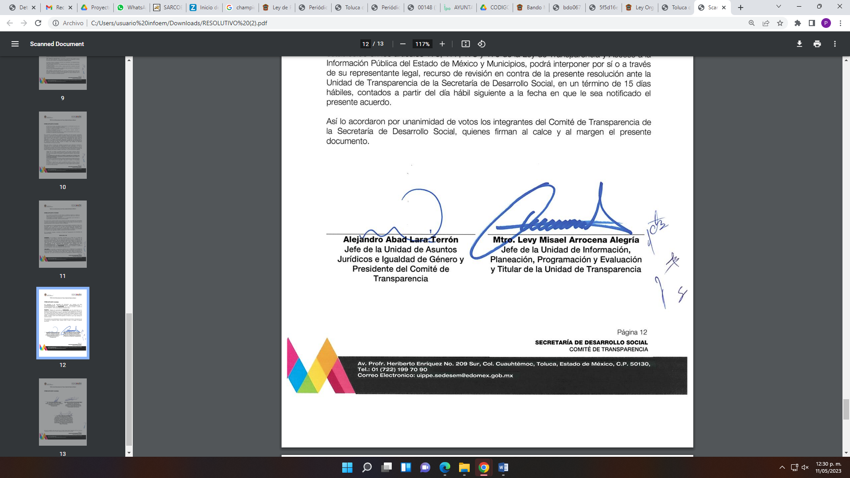  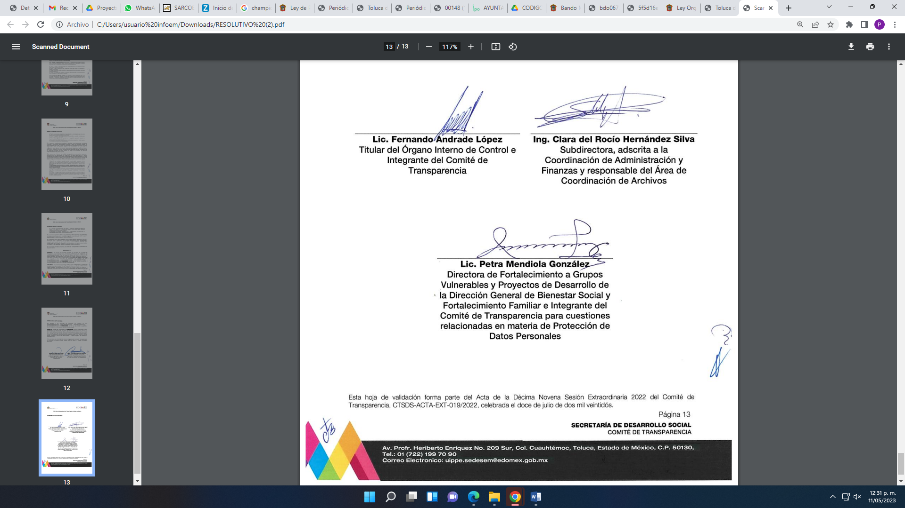 | Sí
Por consiguiente, este Organismo determina que el mismo cumple con los requisitos que la normativa aplicable prevé para efectos de la clasificación, tales como: lugar y fecha de la resolución, numero de solicitud de la información, referencia a la información solicitada, el razonamiento lógico que demuestre que la información se encuentra contemplada dentro de las excepciones al derecho de acceso a la información a través de su clasificación como confidencial, el número del acuerdo emitido, y los nombre y firmas de los integrantes del Comité de Transparencia, colmando con ello el derecho de acceso a la información pública del particular ya que el mismo fue puesto a su disposición a través de las respuestas.
De conformidad con todo lo anterior, y una vez analizadas las constancias que integran los expedientes en que se actúan, los motivos inconformidad vertidos en relación a las respuestas, devienen infundados, por lo que lo PROCEDENTE es CONFIRMAR las respuestas del SUJETO OBLIGADO.
Así, con fundamento en lo prescrito en los artículos 5 párrafos trigésimo, trigésimo primero y trigésimo segundo de la Constitución Política del Estado Libre y Soberano de México; 2, fracción II; 29, 36 fracciones I y II; 176, 178, 181, 185 y 186 fracción II de la Ley de Transparencia y Acceso a la Información Pública del Estado de México y Municipios, este Pleno:
III. R E S U E L V E:
Primero. Resultan infundados los motivos de inconformidad aducidos por la RECURRENTE en los recursos de revisión 13034/INFOEM/IP/RR/2022, 13035/INFOEM/IP/RR/2022 y 13036/INFOEM/IP/RR/2022; por lo que, en términos de los argumentos señalados en el Considerando Cuarto se CONFIRMAN las respuestas emitidas por el SUJETO OBLIGADO.
Segundo. Notifíquese vía SAIMEX la presente resolución a la Titular de la Unidad de Transparencia del SUJETO OBLIGADO, para su conocimiento, lo anterior en términos del artículo 189 de la Ley de Transparencia y Acceso a la Información Pública del Estado de México y Municipios.
Tercero. Notifíquese, vía SAIMEX a la parte RECURRENTE, la presente resolución, así como, que de conformidad con lo establecido en el artículo 196 de la Ley de Transparencia y Acceso a la Información Pública del Estado de México y Municipios, y con lo establecido en los artículos 159 y 160 de la Ley General de Transparencia y Acceso a la Información Pública, podrá impugnarla vía recurso de inconformidad ante el Instituto Nacional de Transparencia, Acceso a la Información y Protección de Datos Personales, o bien, vía Juicio de Amparo en los términos de las leyes aplicables.
ASÍ LO RESUELVE, POR UNANIMIDAD DE VOTOS, EL PLENO DEL INSTITUTO DE TRANSPARENCIA, ACCESO A LA INFORMACIÓN PÚBLICA Y PROTECCIÓN DE DATOS PERSONALES DEL ESTADO DE MÉXICO Y MUNICIPIOS, CONFORMADO POR LOS COMISIONADOS JOSÉ MARTÍNEZ VILCHIS, MARÍA DEL ROSARIO MEJÍA AYALA, SHARON CRISTINA MORALES MARTÍNEZ, LUIS GUSTAVO PARRA NORIEGA Y GUADALUPE RAMÍREZ PEÑA; EN LA DÉCIMA OCTAVA SESIÓN ORDINARIA CELEBRADA EL DIECISIETE DE MAYO DEL DOS MIL VEINTITRÉS, ANTE EL SECRETARIO TÉCNICO DEL PLENO ALEXIS TAPIA RAMÍREZ.

Artículo 92. Los sujetos obligados deberán poner a disposición del público de manera permanente y actualizada de forma sencilla, precisa y entendible, en los respectivos medios electrónicos, de acuerdo con sus facultades, atribuciones, funciones u objeto social, según corresponda, la información, por lo menos, de los temas, documentos y políticas que a continuación se señalan: (…)
“Artículo 3. Para los efectos de la presente Ley se entenderá por: (…) XXII. Información de interés público: Se refiere a la información que resulta relevante o beneficiosa para la sociedad y no simplemente de interés individual, cuya divulgación resulta útil para que el público comprenda las actividades que llevan a cabo los sujetos obligados…”
https://home.inai.org.mx/wp-content/documentos/DocumentosSectorPublico/_GuiaPrincipiosDeberes.pdf

